Липецкий государственный технический университет

Факультет автоматизации и информатики Кафедра автоматизированных систем управления

ЛАБОРАТОРНАЯ РАБОТА №1

по СИСТЕМАМ ИСКУССТВЕННОГО ИНТЕЛЛЕКТА РАЗРАБОТКА ЭКСПЕРТНОЙ СИСТЕМЫ

|  |  |
| --- | --- |
| Студент  Группа ПИ-19 | Киренский Д. К. |
| Руководитель Доцент | Кургасов В. В. |

Липецк 2022 г.

Задание кафедры

Отработать этапы разработки экспертной системы для решения задачи (проблемы) выбора. Осуществить программную реализацию экспертной системы на любом языке программирования.

Разрабатываемая экспертная система относится к классу поверхностных демонстрационных (учебных) систем. Поверхностные ЭС представляют знания в виде правил (условие – действие).

Вариант:

Разработка экспертной системы "Выбор популярной футбольной команды"

Цель работы

Получение навыков проектирования и разработки экспертной системы на всех этапах ее создания.

Ход работы

* 1. Дерево решений

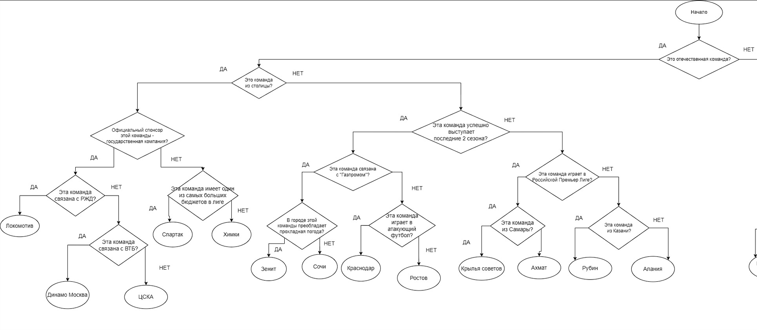

Рисунок 1 – левая часть древа решений

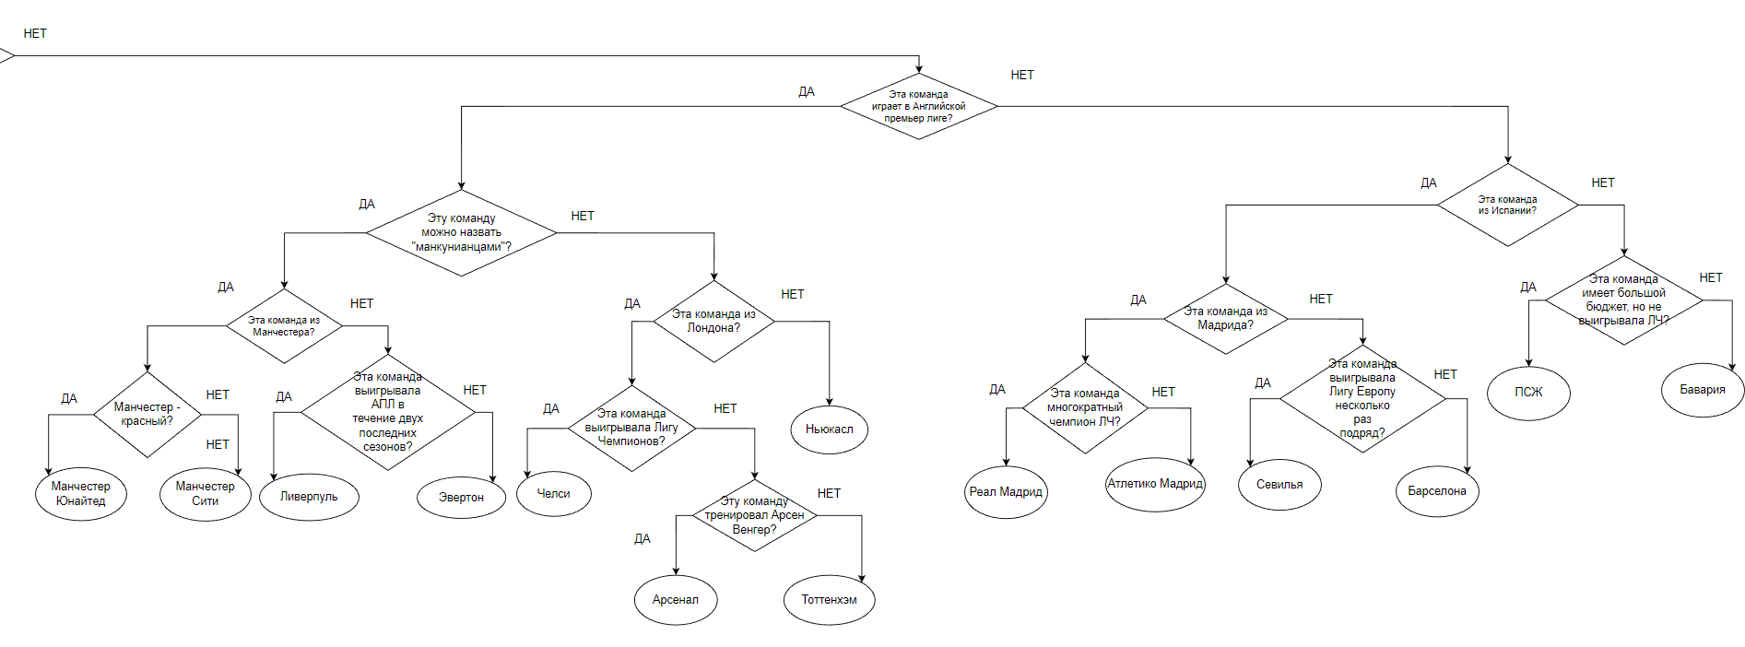

Рисунок 2 – правая часть древа решений.

* 1. База знаний

1. ЕСЛИ №1=ДА И №2=ДА И №3=ДА И №4 = ДА ТО ОТВЕТ=Локомотив
2. ЕСЛИ №1=ДА И №2=ДА И №3=ДА И №4 = НЕТ И №5=ДА ТО ОТВЕТ=Динамо Москва
3. ЕСЛИ №1=ДА И №2=ДА И №3=ДА И №4 = НЕТ И №5=НЕТ ТО ОТВЕТ=ЦСКА
4. ЕСЛИ №1=ДА И №2=ДА И №3=НЕТ И №6 = ДА ТО ОТВЕТ=Спартак
5. ЕСЛИ №1=ДА И №2=ДА И №3=НЕТ И №6 = НЕТ ТО ОТВЕТ=Химки
6. ЕСЛИ №1=ДА И №2=ДА И №7=ДА И №8 = ДА И №9 = ДА ТО ОТВЕТ=Зенит
7. ЕСЛИ №1=ДА И №2=ДА И №7=ДА И №8 = ДА И №9 = НЕТ ТО ОТВЕТ=Сочи
8. ЕСЛИ №1=ДА И №2=ДА И №7=ДА И №8 = НЕТ И №10 = ДА ТО ОТВЕТ=Краснодар
9. ЕСЛИ №1=ДА И №2=ДА И №7=ДА И №8 = НЕТ И №10 = НЕТ ТО ОТВЕТ=Ростов
10. ЕСЛИ №1=ДА И №2=ДА И №7=ДА И №11 = НЕТ И №12 = ДА ТО ОТВЕТ=Крылья Советов
11. ЕСЛИ №1=ДА И №2=ДА И №7=ДА И №11 = НЕТ И №12 = НЕТ ТО ОТВЕТ=Ахмат
12. ЕСЛИ №1=ДА И №2=ДА И №7=ДА И №11 = НЕТ И №13 = ДА ТО ОТВЕТ=Рубин
13. ЕСЛИ №1=ДА И №2=ДА И №7=ДА И №11 = НЕТ И №13 = НЕТ ТО ОТВЕТ=Алания
14. ЕСЛИ №1=НЕТ И №14=ДА И №15=ДА И №16 = ДА И №17 = ДА ТО ОТВЕТ=Манчестер Юнайтед
15. ЕСЛИ №1=НЕТ И №14=ДА И №15=ДА И №16 = ДА И №17 = НЕТ ТО ОТВЕТ=Манчестер Сити
16. ЕСЛИ №1=НЕТ И №14=ДА И №15=ДА И №16 = НЕТ И №18 = ДА ТО ОТВЕТ=Ливерпуль
17. ЕСЛИ №1=НЕТ И №14=ДА И №15=ДА И №16 = НЕТ И №18 = НЕТ ТО ОТВЕТ=Эвертон
18. ЕСЛИ №1=НЕТ И №14=ДА И №15=ДА И №19 = НЕТ ТО ОТВЕТ=Ньюкасл
19. ЕСЛИ №1=НЕТ И №14=ДА И №15=ДА И №19 = ДА И №20 = ДА ТО ОТВЕТ=Челси
20. ЕСЛИ №1=НЕТ И №14=ДА И №15=ДА И №19 = ДА И №20 = НЕТ И №21 = ДА ТО ОТВЕТ=Арсенал
21. ЕСЛИ №1=НЕТ И №14=ДА И №15=ДА И №19 = ДА И №20 = НЕТ И №21 = НЕТ ТО ОТВЕТ=Тоттенхэм
22. ЕСЛИ №1=НЕТ И №14=НЕТ И №22=ДА И № 23 =ДА И №24 = ДА ТО ОТВЕТ=Реал Мадрид
23. ЕСЛИ №1=НЕТ И №14=НЕТ И №22=ДА И № 23 =ДА И №24 = НЕТ ТО ОТВЕТ=Атлетико Мадрид
24. ЕСЛИ №1=НЕТ И №14=ЕТ И №22=ДА И № 23 =НЕТ И №25 = ДА ТО ОТВЕТ=Севилья
25. ЕСЛИ №1=НЕТ И №14=НЕТ И №22=ДА И № 23 =НЕТ И №25 = НЕТ ТО ОТВЕТ=Барселона
26. ЕСЛИ №1=НЕТ И №14=НЕТ И №22=НЕТ И №26=ДА ТО ОТВЕТ=ПСЖ
27. ЕСЛИ №1=НЕТ И №14=НЕТ И №22=НЕТ И №26=НЕТ ТО ОТВЕТ=Бавария

1.2.1 Соответствие вопросов с их номерами

№1= Это отечественная команда?

№2=Это команда из столицы??

№3=Официальный спонсор этой команды - государственная компания?

№4=Эта команда связана с РЖД?

№5=Эта команда связана с ВТБ?

№6=Эта команда имеет один из самых больших бюджетов в лиге?

№7=Эта команда успешно выступает последние 2 сезона?

№8=Эта команда связана с 'Газпромом'?

№9=В городе этой команды преобладает прохладная погода?

№10=Эта команда играет в атакующий футбол?

№11=Эта команда играет в Российской Премьер Лиге?

№12=Эта команда из Самары?

№13=Эта команда из Казани?

№14=Эта команда играет в Английской премьер лиге?

№15=Эту команду можно назвать 'манкунианцами'?

№16=Эта команда из Манчестера?

№17=Манчестер - красный?

№18=Эта команда выигрывала АПЛ в течение двух последних сезонов?

№19=Эта команда из Лондона?

№20=Эта команда выигрывала Лигу Чемпионов?

№21=Эту команду тренировал Арсен Венгер?

№22=Эта команда из Испании?

№23=Эта команда из Мадрида?

№24=Эта команда многократный чемпион ЛЧ?

№25=Эта команда выигрывала Лигу Европу несколько раз подряд ?

№26=Эта команда имеет большой бюджет, но не выигрывала ЛЧ?

* 1. Программная реализация

#include <iostream>

#include "answer.cpp"

#include "answer.h"

using namespace std;

string q1(answer* answers);

string q2(answer* answers);

string q3(answer* answers);

string q4(answer* answers);

string q5(answer* answers);

string q6(answer* answers);

string q7(answer* answers);

string q8(answer* answers);

string q9(answer* answers);

string q10(answer* answers);

string q11(answer* answers);

string q12(answer* answers);

string q13(answer* answers);

string q14(answer* answers);

string q15(answer* answers);

string q16(answer* answers);

string q17(answer* answers);

string q18(answer* answers);

string q19(answer* answers);

string q20(answer* answers);

string q21(answer* answers);

string q22(answer* answers);

string q23(answer* answers);

string q24(answer* answers);

string q25(answer* answers);

string q26(answer* answers);

int main()

{

setlocale(LC_ALL, "RU");

answer *answers = new answer[27];

for (int i = 0; i < 27; i++) {

answers[i].count = 0;

}

answers[0].name = "Локомотив";

answers[1].name = "Динамо Москва";

answers[2].name = "ЦСКА";

answers[3].name = "Спартак";

answers[4].name = "Химки";

answers[5].name = "Зенит";

answers[6].name = "Сочи";

answers[7].name = "Краснодар";

answers[8].name = "Ростов";

answers[9].name = "Крылья Советов";

answers[10].name = "Ахмат";

answers[11].name = "Рубин";

answers[12].name = "Алания";

answers[13].name = "Манчестер Юнайтед";

answers[14].name = "Манчестер Сити";

answers[15].name = "Ливерпуль";

answers[16].name = "Эвертон";

answers[17].name = "Ньюкасл";

answers[18].name = "Челси";

answers[19].name = "Арсенал";

answers[20].name = "Тоттенхэм";

answers[21].name = "Реал Мадрид";

answers[22].name = "Атлетико Мадрид";

answers[23].name = "Севилья";

answers[24].name = "Барселона";

answers[25].name = "ПСЖ";

answers[26].name = "Бавария";

cout << "0 = НЕТ --- 1 = ДА" << endl;

string finalAnswer = q1(answers);

cout << "Ваша команда:" << finalAnswer << endl << endl << endl;

cout << "Вероятности:" << endl;

for (int i = 0; i < 27; i++) {

cout.precision(3);

cout << answers[i].name << ": " << answers[i].count / 26 << endl;

}

}

string q1(answer* answers) {

cout << "Это отечественная команда?" << endl;

cout << "Ввод:";

bool result;

cin >> result;

if (result == 1) {

for (int i = 0; i < 13; i++) {

answers[i].count++;

}

return q2(answers);

}

else {

for (int i = 13; i < 27; i++) {

answers[i].count++;

}

return q14(answers);

}

}

string q2(answer* answers) {

cout << "Это команда из столицы?" << endl;

cout << "Ввод:";

bool result;

cin >> result;

if (result == 1) {

for (int i = 0; i < 5; i++) {

answers[i].count++;

}

return q3(answers);

}

else {

for (int i = 5; i < 13; i++) {

answers[i].count++;

}

return q7(answers);

}

}

string q3(answer* answers) {

cout << "Официальный спонсор этой команды - государственная компания?" << endl;

cout << "Ввод:";

bool result;

cin >> result;

if (result == 1) {

for (int i = 0; i < 3; i++) {

answers[i].count++;

}

return q4(answers);

}

else {

for (int i = 3; i < 5; i++) {

answers[i].count++;

}

return q6(answers);

}

}

string q4(answer* answers) {

cout << "Эта команда связана с РЖД?" << endl;

cout << "Ввод:";

bool result;

cin >> result;

if (result == 1) {

answers[0].count++;

return answers[0].name;

}

else {

for (int i = 1; i < 3; i++) {

answers[i].count++;

}

return q5(answers);

}

}

string q5(answer* answers) {

cout << "Эта команда связана с ВТБ?" << endl;

cout << "Ввод:";

bool result;

cin >> result;

if (result == 1) {

answers[1].count++;

return answers[1].name;

}

else {

answers[2].count++;

return answers[2].name;

}

}

string q6(answer* answers) {

cout << "Эта команда имеет один из самых больших бюджетов в лиге?" << endl;

cout << "Ввод:";

bool result;

cin >> result;

if (result == 1) {

answers[3].count++;

return answers[3].name;

}

else {

answers[4].count++;

return answers[4].name;

}

}

string q7(answer* answers) {

cout << "Эта команда успешно выступает последние 2 сезона ? " << endl;

cout << "Ввод:";

bool result;

cin >> result;

if (result == 1) {

for (int i = 5; i < 9; i++) {

answers[i].count++;

}

return q8(answers);

}

else {

for (int i = 9; i < 13; i++) {

answers[i].count++;

}

return q11(answers);

}

}

string q8(answer* answers) {

cout << "Эта команда связана с 'Газпромом' ? " << endl;

cout << "Ввод:";

bool result;

cin >> result;

if (result == 1) {

for (int i = 5; i < 7; i++) {

answers[i].count++;

}

return q9(answers);

}

else {

for (int i = 7; i < 9; i++) {

answers[i].count++;

}

return q10(answers);

}

}

string q9(answer* answers) {

cout << "В городе этой команды преобладает прохладная погода ? " << endl;

cout << "Ввод:";

bool result;

cin >> result;

if (result == 1) {

answers[5].count++;

return answers[5].name;

}

else {

answers[6].count++;

return answers[6].name;

}

}

string q10(answer* answers) {

cout << "Эта команда играет в атакующий футбол ? " << endl;

cout << "Ввод:";

bool result;

cin >> result;

if (result == 1) {

answers[7].count++;

return answers[7].name;

}

else {

answers[8].count++;

return answers[8].name;

}

}

string q11(answer* answers) {

cout << "Эта команда играет в Российской Премьер Лиге? " << endl;

cout << "Ввод:";

bool result;

cin >> result;

if (result == 1) {

for (int i = 9; i < 11; i++) {

answers[i].count++;

}

return q12(answers);

}

else {

for (int i = 11; i < 13; i++) {

answers[i].count++;

}

return q13(answers);

}

}

string q12(answer* answers) {

cout << "Эта команда из Самары?" << endl;

cout << "Ввод:";

bool result;

cin >> result;

if (result == 1) {

answers[9].count++;

return answers[9].name;

}

else {

answers[10].count++;

return answers[10].name;

}

}

string q13(answer* answers) {

cout << "Эта команда из Казани?" << endl;

cout << "Ввод:";

bool result;

cin >> result;

if (result == 1) {

answers[11].count++;

return answers[11].name;

}

else {

answers[12].count++;

return answers[12].name;

}

}

string q14(answer* answers) {

cout << "Эта команда играет в Английской премьер лиге ? " << endl;

cout << "Ввод:";

bool result;

cin >> result;

if (result == 1) {

for (int i = 13; i < 21; i++) {

answers[i].count++;

}

return q15(answers);

}

else {

for (int i = 21; i < 27; i++) {

answers[i].count++;

}

return q22(answers);

}

}

string q15(answer* answers) {

cout << "Эту команду можно назвать 'манкунианцами'?" << endl;

cout << "Ввод:";

bool result;

cin >> result;

if (result == 1) {

for (int i = 13; i < 17; i++) {

answers[i].count++;

}

return q16(answers);

}

else {

for (int i = 17; i < 21; i++) {

answers[i].count++;

}

return q19(answers);

}

}

string q16(answer* answers) {

cout << "Эта команда из Манчестера ? " << endl;

cout << "Ввод:";

bool result;

cin >> result;

if (result == 1) {

for (int i = 13; i < 15; i++) {

answers[i].count++;

}

return q17(answers);

}

else {

for (int i = 15; i < 17; i++) {

answers[i].count++;

}

return q18(answers);

}

}

string q17(answer* answers) {

cout << "Манчестер - красный?" << endl;

cout << "Ввод:";

bool result;

cin >> result;

if (result == 1) {

answers[13].count++;

return answers[14].name;

}

else {

answers[14].count++;

return answers[14].name;

}

}

string q18(answer* answers) {

cout << "Эта команда выигрывала АПЛ в течение двух последних сезонов ? " << endl;

cout << "Ввод:";

bool result;

cin >> result;

if (result == 1) {

answers[15].count++;

return answers[15].name;

}

else {

answers[16].count++;

return answers[16].name;

}

}

string q19(answer* answers) {

cout << "Эта команда из Лондона? " << endl;

cout << "Ввод:";

bool result;

cin >> result;

if (result == 1) {

answers[17].count++;

return answers[17].name;

}

else {

for (int i = 18; i < 21; i++) {

answers[i].count++;

}

return q20(answers);

}

}

string q20(answer* answers) {

cout << "Эта команда выигрывала Лигу Чемпионов?" << endl;

cout << "Ввод:";

bool result;

cin >> result;

if (result == 1) {

answers[18].count++;

return answers[18].name;

}

else {

for (int i = 19; i < 21; i++) {

answers[i].count++;

}

return q21(answers);

}

}

string q21(answer* answers) {

cout << "Эту команду тренировал Арсен Венгер?" << endl;

cout << "Ввод:";

bool result;

cin >> result;

if (result == 1) {

answers[19].count++;

return answers[19].name;

}

else {

answers[20].count++;

return answers[20].name;

}

}

string q22(answer* answers) {

cout << "Эта команда из Испании ? " << endl;

cout << "Ввод:";

bool result;

cin >> result;

if (result == 1) {

for (int i = 21; i < 25; i++) {

answers[i].count++;

}

return q23(answers);

}

else {

for (int i = 25; i < 27; i++) {

answers[i].count++;

}

return q26(answers);

}

}

string q23(answer* answers) {

cout << "Эта команда из Мадрида? " << endl;

cout << "Ввод:";

bool result;

cin >> result;

if (result == 1) {

for (int i = 21; i < 23; i++) {

answers[i].count++;

}

return q24(answers);

}

else {

for (int i = 23; i < 25; i++) {

answers[i].count++;

}

return q25(answers);

}

}

string q24(answer* answers) {

cout << "Эта команда многократный чемпион ЛЧ?" << endl;

cout << "Ввод:";

bool result;

cin >> result;

if (result == 1) {

answers[21].count++;

return answers[21].name;

}

else {

answers[22].count++;

return answers[22].name;

}

}

string q25(answer* answers) {

cout << "Эта команда выигрывала Лигу Европу несколько раз подряд ? " << endl;

cout << "Ввод:";

bool result;

cin >> result;

if (result == 1) {

answers[23].count++;

return answers[23].name;

}

else {

answers[24].count++;

return answers[24].name;

}

}

string q26(answer* answers) {

cout << "Эта команда имеет большой бюджет, но не выигрывала ЛЧ ?" << endl;

cout << "Ввод:";

bool result;

cin >> result;

if (result == 1) {

answers[25].count++;

return answers[25].name;

}

else {

answers[26].count++;

return answers[26].name;

}

}

* 1. Пример работы программы

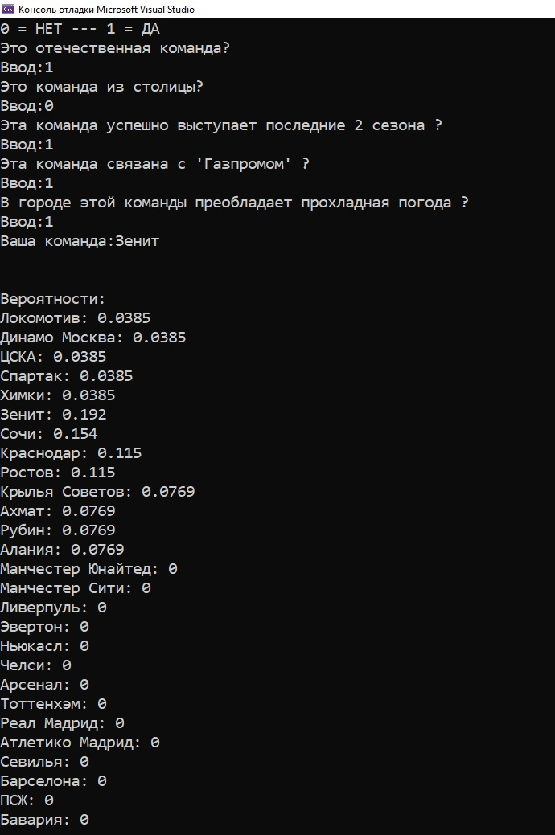

Рисунок 3 – результат работы программы и вероятности.

Вывод

В ходе выполнения лабораторной работы получил навыки проектирования и разработки экспертной системы на всех этапах ее создания.